# 主动声纳系统设计

**换能器参数：**声源级200dB，发射响应级140dB，水听器接收灵敏度-205dB。

**信号参数：**单频脉冲或调频脉冲，频率50±5KHz，脉宽5ms。

**阵列参数：**（双圆阵）外层圆阵12阵元，直径100mm；内层6阵元，直径50mm。

**目标参数:**（圆柱形物体）高1m，直径100mm，探测距离100~200m（按200算）。

**任务：**计算检测域和-3dB主瓣宽度。

## 传播损失TL

引起声强在介质中产生传播衰减的原因主要有扩展损失和吸收损失。常用计算公式为：



其中，是常数，本文中取，表示球面波扩展。表示距离，为吸收系数。下表为《*Sonar for Practising Engineers*》给出的值。本文取。

表1 海水中的声吸收系数

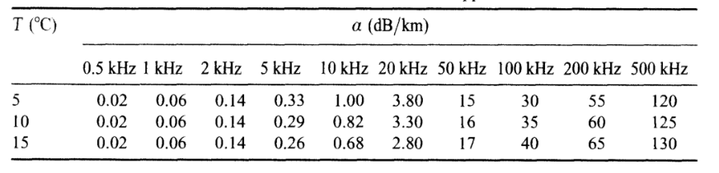

由此可得：



另外，还可以根据经验公式计算吸收系数：



其中，*f*的单位是KHz。当*f=*50KHz时，由公式可算出。

当声波在理想波导中传播时，能量按柱面波规律衰减，式中的*n*取1。在计入海底声吸收的情况下，*n*=1.5。

## 噪声级NL

首先考虑海洋中的环境噪声，

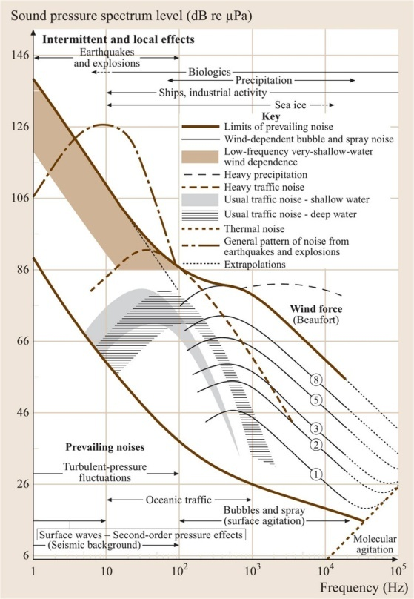

图1 环境噪声的Wenz谱级图

由图1可知，当蒲氏风级为5级（8~10.7m/s），可估计*NL*=40 dB。

除了海洋中的环境噪声之外还要考虑系统的电路噪声。假设噪声有效值为1，等效为声压级：



## 混响级RL

主要考虑体积混响：



其中，，散射强度=70 dB（假设），并假设等效束宽，脉宽。计算得72.7 dB。

## 目标强度TS

根据R.J. Urick《水声原理》，有限长柱体的目标强度为：



式中，=0.05 m为圆柱半径，*L*=1 m为圆柱高度，=0.03 m为信号波长。

## 接收指向性指数DI

由Sensor Array Analyzer计算，得*DI*=13.89dB。

## 检测域DT

1. 以海洋环境噪声为主要干扰情况下，根据主动声纳方程：



根据上文：*SL*=200dB，*TL*=49dB，*NL*=40dB，*TS*=0.79dB，*DI*=13.89dB，得：*DT*= 75.1dB。

1. 以电噪声为主要干扰的情况下，根据主动声纳方程：



可得：*DT=*16.21dB。

1. 以混响为主要干扰的情况下，根据主动声纳方程：



可得：DT=28.51dB。